**CÁPSULA N°15**

|  |
| --- |
| MATERIAL ADICIONAL: INTERSECCIÓN DE ÁNGULOS |

1.- Observa el siguiente video intersección de ángulos

<https://www.youtube.com/watch?v=2OPoYzg_E58>

2.- En el parque de diversiones hay una pista de autitos eléctricos. En la imagen se muestra una parte de ella.

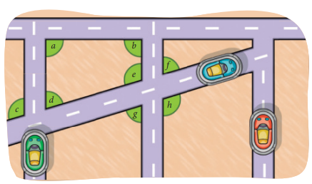

• Marca con color rojo las rectas paralelas que puedas identificar en la imagen de la pista.

• Mide con el transportador los ángulos marcados en la imagen. Luego, clasifícalos según su medida.

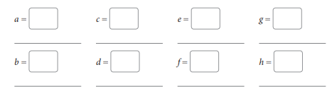

3.- Identifica los ángulos opuestos por el vértice. Luego, mídelos con el transportador y comprueba que tengan igual medida.

